Documents d’accompagnement Physique-Chimie Académie de Strasbourg

Réflexion sur l’institutionnalisation des connaissances
Cycles 3 et 4
- à partir d’un exemple en classe de 6ème

- Introduction

- Quelques préconisations

- Exemple : institutionnaliser les connaissances de l’attendu de fin de cycle 3 : « Situer la Terre dans le système solaire et caractériser les conditions de la vie terrestre »

- Annexes : les descriptions des activités et institutionnalisation proposées

- Introduction
La phase d’institutionnalisation des savoirs est un processus de transformation d’une connaissance en un savoir lors d’une séance d’apprentissage.

La connaissance est définie comme ce qui est propre à l’élève, à son vécu, à ses expériences antérieures.
Le savoir est la notion qui va être reconnue par l’institution en fin de séance. Ce savoir est alors universel. Ce savoir doit donc être reconnu et accepté par l’élève.

C’est la phase d’institutionnalisation qui va amener l’élève à reconnaître ce savoir.
Lors de cette phase d’institutionnalisation, une connaissance va être transformée en un « événement cognitif » identifié pour une culture donnée : le savoir. Ce savoir n’est plus personnel, il est décontextualisé. https://dumas.ccsd.cnrs.fr/dumas-00833842

Si le rôle de l’enseignant dans le processus d’institutionnalisation des savoirs est clair, celui des élèves l’est moins mais il s’avère essentiel à la compréhension et à la mémorisation.

Il s’agit alors d’une démarche constructiviste (en opposition à la démarche transmissive).
Remarque : Dans cette démarche, on utilise le processus de dévolution qui est un processus par lequel le professeur fait en sorte que les élèves assument leur part de responsabilité dans l’apprentissage (Brousseau, 1998).
Sources :
Meirieu – Unesco horizon 2020
https://www.meirieu.com/RAPPORTSINSTITUTIONNELS/UNESCO2020.pdf
Guy Brousseau (Le rôle du maître et de l’institutionnalisation - 1984)
http://guy-brousseau.com/2376/le-role-du-maitre-et-l%e2%80%99institutionnalisation-1984/
Sarrazy Bernard (Professeur des Universités – Département des sciences de l’éducation)
http://daest.pagesperso-orange.fr/Pages%20perso/Sarrazy.htm

- Quelques préconisations

Pour institutionnaliser durablement les connaissances d’un attendu de fin de cycle, quelques règles de base sont recommandées.

Sans ordre de priorité :

- organiser l'institutionnalisation à différents stades des apprentissages ;
- utiliser différents modes d'institutionnalisation ;
- intégrer l'élève à cette phase de travail ;
- réinvestir les savoirs pour vérifier ;
- remédier (en différenciant).

Différents points seront détaillés à travers l’exemple suivant.

- Exemple : institutionnaliser les connaissances de l’attendu de fin de cycle 3 : « situer la Terre dans le système solaire et caractériser les conditions de la vie terrestre »

- introduction
Au sein de cet attendu de fin de cycle, on identifiera les différents savoirs à acquérir et les compétences que cette acquisition permettra de développer puis on organisera l’institutionnalisation des savoirs à différents stades de ces apprentissages. L’idéal étant de pouvoir également envisager quelques « retours en arrière » tout au long de l’année, grâce à des projets transversaux ou non qui permettront de réinvestir les savoirs relatifs à cet attendu.
On tentera d’utiliser des modes d’institutionnalisation divers tout au long de l’enseignement de cet attendu, de manière à ce que chaque élève puisse avoir accès à divers types de méthodes de mémorisation et ainsi trouver celle qui lui convient le mieux.
L’essentiel étant de faire participer les élèves à ces phases d’institutionnalisation, de les rendre actifs dans ce processus de transformation de leurs connaissances en savoirs, de manière à ce qu’ils puissent réutiliser ces savoirs dans d’autres contextes.

- Les différentes étapes

- Identifier les compétences à travailler à l’aide du programme
Attendu de fin de cycle : situer la Terre dans le système solaire et caractériser les conditions de la vie terrestre

Trois compétences à développer :
● situer la Terre dans le système solaire ;
● caractériser les conditions de vie sur Terre (température, présence d’eau liquide) ;
● décrire les mouvements de la Terre (rotation sur elle-même et alternance jour-nuit,
autour du Soleil et cycle des saisons).

NB : Pour cela il faudra s’appuyer sur une phase diagnostique pour identifier les acquis d’un élève sortant du CM2

- préciser/détailler ces compétences ;
- associer des activités concrètes pour permettre leur acquisition
(voir exemple dans le tableau de synthèse ci-dessous).
- envisager les phases et les modes d’institutionnalisation à différents stades :
- après chaque activité ;
- après chaque compétence ;
- À la fin de cet attendu.
NB : Une phase d’institutionnalisation peut être courte ou ne porter que sur une ou deux notions, elle n’a pas besoin de prendre beaucoup de temps. L’essentiel est d’amener l’élève à réfléchir par lui-même à ce qu’il a appris grâce à une activité ou à un ensemble d’activités et de lui faire formuler ce savoir.

Compétences à travailler | Détail | Activités proposées | Institutionnalisation | Réinvestissement
Situer la Terre dans le système solaire | - Savoir définir le système solaire et les astres qui le composent. Savoir situer la Terre dans ce système solaire.  - Savoir distinguer une étoile d'une planète  - Connaître un ordre de  grandeur des dimensions dans l'Univers | Activité n°1 :  Réaliser un « Zoom dans l'Univers »  (voir annexe 1) | Réaliser un lexique d'astronomie  Réaliser une échelle des distances dans le système solaire  (voir annexe 9) | Tâche complexe :  Destination l’Australie !  (voir annexe 12)
Situer la Terre dans le système solaire |  | Activité n°2 :  Réaliser des cartes  d'identité de divers astres  (voir annexe 2)
Caractériser les conditions de vie sur Terre (température, présence d’eau liquide) | - Connaître quelques éléments de l'Histoire de la Terre et du développement de la vie  - Connaître les conditions nécessaires à la vie sur Terre (température, présence d'eau liquide, présence de dioxygène)  - Comparer ces conditions à celles sur une autre planète | Activité n°3 :  L’Histoire de la Terre (vidéo + quizz)  (voir annexe 3) | Réalisation d’une carte mentale (à la main ou à l’aide de logiciels simples de Mind mapping : Popplet, coggle, …)  (voir annexe 10)
Activité n°4 :
Réaliser un graphique de la température moyenne d'une
planète en fonction de sa distance au Soleil

(voir annexe 4)

Activité n°5 :
Suivre l'évolution d'une graine
de haricot dans diverses
conditions

(voir annexe 5)

Décrire les mouvements de la Terre (rotation sur elle-même et alternance jour-nuit, autour du Soleil et cycle des saisons) | - Savoir identifier le mouvement de rotation de la Terre sur elle-même et l'associer à l'alternance des jours et des nuits  - Savoir identifier le mouvement de révolution de la Terre autour du Soleil et l'associer à l'alternance des saisons et à l'inégalité de la durée des jours et des nuits  - Comprendre la relation entre la température et les saisons | Activité n° 6 :  Réaliser une « maquette » Soleil-Terre  (voir annexe 6) | Réalisation d’un poster-bilan  (voir annexe 11)
 |  | Activité n°7 :  Simulation des saisons  (voir annexe 7) | Réalisation d’un poster-bilan  (voir annexe 11)
 |  | Activité n°8 :  Le chocolat, en été ou en hiver  (voir annexe 8) | Réalisation d’un poster-bilan  (voir annexe 11)

- Annexes

Annexe 1 : Activité n°1 : Réaliser un « Zoom dans l'Univers »

Description de l’activité : durée envisagée : 2 heures
Cette activité démarrera par une phase diagnostique dans laquelle on demandera aux élèves de dessiner individuellement et sommairement sur une feuille blanche leur représentation de l’Univers. Le professeur fera un rapide tri de ces dessins (en choisissant les plus pertinents, aussi bien parce qu’ils sont justes que parce qu’ils montrent les erreurs de représentation à déceler par les autres élèves) et en affichera quelques-uns l’un après l’autre (anonymement) à l’écran du vidéo-projecteur. Chaque élève devra noter dans un tableau ce qui lui semble juste dans cette représentation et ce qui lui semble faux. On pourra ensuite mettre les élèves par groupe (judicieusement choisis) avec leurs représentations et faire évoluer leurs représentations vers un modèle plus juste.
On reprend ensuite à l’écran les 4 ou 5 modèles établis par les groupes qui présenteront en commenteront le leur. Tout au long de cette présentation, le professeur précisera certaines notions et corrigera les erreurs restantes.
Chaque groupe réalisera alors son propre « Zoom dans l’Univers » sous forme d’une sorte de calendrier ou de bloc à feuilleter pour diminuer progressivement l’échelle de la représentation. On pourra leur dire que cela correspondrait à zoomer une image de l’Univers sur un téléphone portable jusqu’à se voir apparaître dans la salle de classe !
La première page (après la page de couverture) comportera un dessin de l’Univers, la deuxième d’une galaxie (la nôtre : la voie Lactée), la troisième le système solaire, puis le système Terre-Lune, puis la Terre, puis une image de leur choix à l’échelle de la Terre …
Sur chaque dessin, les élèves placeront un petit rectangle coloré qui correspondra au dessin suivant qui sera agrandi :
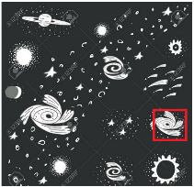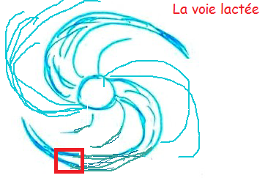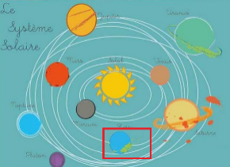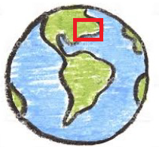
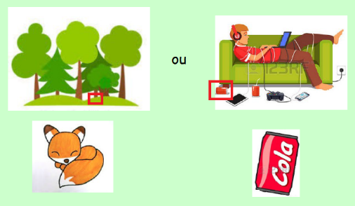
Les dernières images seront plus libres : à l’échelle de la Terre.
Ce qui est intéressant avec cette activité est qu’elle peut être poursuivie au cycle 4 jusqu’en troisième en ajoutant des pages (matière, molécule, atome, noyau/électrons) ainsi qu’en précisant les ordres de grandeur des dimensions etc.
Elle contribue à l’acquisition de la compétence « identifier les échelles de structuration de l'Univers (représentations du monde et de l'activité humaine : domaine 5)

Annexe 2 :
En utilisant des tablettes ou en salle informatique, par binôme, on peut leur faire réaliser des cartes d’identité du Soleil, des huit planètes et de la Lune comportant quelques informations simples et précises comme les dimensions, la masse, les distances au Soleil, les caractéristiques principales, l’origine de leur nom, etc.
L’utilisation de logiciels gratuits (ex : Stellarium) peut également être un outil intéressant.
On peut en faire un jeu de société : Voir Manuel Nathan Sciences et technologies « Atelier des Sciences » p289

Annexe 3 :
Il existe diverses vidéos ou animations assez courtes retraçant et résumant l’Histoire de la formation de la Terre.
Après leur avoir fait visionner une de ces vidéos, on peut leur distribuer un petit quizz qui permettra de connaître leur niveau de compréhension et de mémorisation.
Cette activité peut être faite à divers moments de l’enseignement de cet attendu et permettra de suivre le niveau d’institutionnalisation des savoirs.

Annexe 4 :
Réaliser un graphique de la température moyenne d'une planète en fonction de sa distance au Soleil
Description de l’activité : durée envisagée : 1 heure
On nommera cette activité : L’eau dans le système solaire.
On commencera par faire faire des recherches aux élèves (à la maison ou en classe, en salle informatique ou à l’aide d’un manuel ou d’une maquette ou autre) pour leur faire remplir le tableau suivant.
Tableau d'informations sur la température moyenne des planètes du système solaire :

Planète du système solaire | Distance au Soleil  (en millions de km) | Température moyenne en surface (en °C)
Mercure |  | 169°C
Terre |  | 15°C
Mars |  | - 63°C
Jupiter |  | - 108°C
Saturne |  | - 139°C
Uranus |  | - 197°C
Neptune |  | - 201°C

On leur fera ensuite représenter graphiquement la température moyenne de la planète en fonction de sa distance au Soleil. NB : Cette activité permettra aussi de travailler (et d’évaluer) la compétence liée à la réalisation de graphiques (domaine 2 du socle commun de compétences, de connaissances et de culture).
Une fiche-méthode pourra être distribuée pour la réalisation du graphique et réutilisée tout au long de l’année quels que soient les graphiques à réaliser.
On pourra ici leur fournir l’échelle et travailler sur des feuilles de papier à petits carreaux pour commencer.
1 carreau pour 10 °C Sur l'axe vertical
1 carreau pour 100 millions de km sur l'axe horizontal
Phase d’institutionnalisation :
On demandera ensuite aux élèves de rédiger leur conclusion quant à la présence d'eau liquide sur les planètes du système solaire. Dans cette partie, l’élève devra institutionnaliser lui-même les connaissances apportées par le graphique.
Plusieurs outils de différenciation peuvent être utilisés : liste du vocabulaire spécifique à utiliser dans la conclusion / texte à trous avec vocabulaire pour les plus en difficulté / autres.
Il n’est pas nécessaire de fournir une conclusion corrigée, il est préférable que l’élève conserve sa propre formulation pour cette idée qui sera reprise ultérieurement lors de la phase d’institutionnalisation de cette compétence.
Cette activité permettra de montrer comment l’exploitation graphique de l’évolution d’une grandeur physique en fonction d’une autre grandeur permet d’obtenir des informations.
NB : Si les changements d’état de la matière n’ont pas encore été abordés, on peut fournir un document-aide qui donne les températures de changement d’état de l’eau.

Annexe 5 : suivre l'évolution d'une graine de haricot dans diverses conditions

Description de l’activité : durée envisagée : activité à long terme
On attribue à chaque groupe d'élèves le suivi de la germination de quelques graines de haricot.
Chaque groupe place sa graine dans des conditions différentes (à établir avec eux) : sans eau, sans air, sans lumière, avec une température faible, ... et se charge (à l’aide d’une fiche de suivi et éventuellement d’une tablette pour prendre des photos) de venir observer et s’occuper de ses graines deux à trois fois par semaine.

À l’air libre et à température ambiante | À l’air libre et à température ambiante  + présence d’eau | À l’air libre  + présence d’eau  + sur blocs de glace | À température ambiante  + présence d’eau  + sans air (récipient transparent fermé) | À température ambiante  + présence d’eau  + sans lumière (dans une boîte à chaussures)

Au bout de quelques semaines, on tire des conclusions des observations de chaque groupe. Les observations n’étant pas toujours celles attendues, cette activité permet également d’aiguiser leur esprit critique.

Cette phase d’institutionnalisation peut se faire à l’oral, lors d’un débat ou par la réalisation d’un reportage photo (type TimeLaps) ou autre …
Les élèves noteront dans leur cahier sous forme d’une liste les éléments indispensables au développement de la vie.

Annexe 6 : Réaliser une « maquette » Soleil-Terre
Description de l’activité : durée envisagée : une heure
Cette activité aborde le mouvement de rotation de la Terre sur elle-même à travers l’observation de l’alternance jour/nuit sur Terre et la réalisation d’un modèle.
Elle se déroulera en pratiquant une démarche scientifique en petits groupes.
À ce stade, les élèves savent que la Terre tourne autour du Soleil, mais pourquoi fait-il jour puis nuit ?
Déroulement :
Les élèves formulent leurs hypothèses : ils énoncent en grande majorité que la Terre tourne sur elle-même.
Ils proposent ensuite un protocole à l’aide du matériel disponible : balle de ping-pong marquée au niveau de Strasbourg, lampe de poche et un support pour mettre la Terre en mouvement et la stabiliser.
Remarque : l’axe de rotation n’est pas représenté.
Ils réalisent et observent leur « maquette » : La lampe de poche est posée sur la table et éclaire la balle de ping-pong.
D’un mouvement de rotation, les élèves plongent Strasbourg dans l’ombre propre de la Terre ou inversement l’exposent à la lumière.
On peut s’attendre à ce que certains élèves fassent tourner le Soleil pendant l’expérience.
Il est nécessaire alors de leur rappeler les connaissances initiales.
Les élèves schématisent ensuite leurs observations.
La dernière étape consistera à valider ou invalider leurs hypothèses et chercher une explication.
La phase d’institutionnalisation : Par groupe de 2 ou 3 maximum, dans leur cahier (ou à la suite de leur compte-rendu), les élèves noteront avec leur propre vocabulaire les raisons de l’alternance jour/nuit. Ils pourront choisir la forme qu’ils souhaitent : phrase, schéma, dessin, …
Différenciation : Pour certains groupes, un lexique succinct ou simplement une liste de mots seront distribués (rotation, axe, lumière, ombre).
On pourra ensuite afficher ces productions au tableau et les commenter.
Cette séance permet à l’élève de réaliser lui-même la phase d’institutionnalisation.

Annexe 7 : L’origine des saisons
Description de l’activité : durée envisagée : une à deux heures
Déroulement : Animation expérimentale en classe
Après avoir rappelé aux élèves les repères géographiques : équateur, hémisphère Nord et Sud, Pôle Nord et Sud, et les points cardinaux, l’observation et la participation à différentes animations expérimentales vont tenter de leur faire comprendre l’origine des saisons. Ils indiquent par ailleurs le nom des saisons sur Terre.
Matériel :
- un globe (environ 40 cm de diamètre) ;
- une figurine à fixer avec de la pâte à fixe sur Strasbourg ;
- un rétroprojecteur ;
- une table sur roulette approximativement de la même hauteur que ce dernier et où sera posé le globe (facultatif, les élèves peuvent le tenir et le faire circuler) ;
- une trajectoire circulaire faite au sol d’environ 1 à 2 m de rayon (ou estimée selon la position des élèves) ;
- 24 gommettes disposées sur le parallèle passant par Strasbourg ;
- une baguette d’un mètre de rayon (modélisera un rayon) ;
- un décimètre ;
- la fiche-élève.
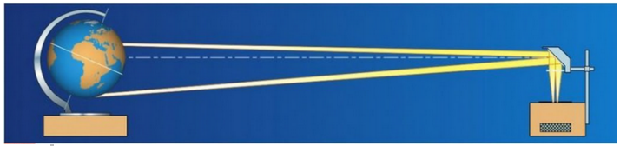
Source : https://books.google.fr/books?id=hheWDgAAQBAJ&pg=PT90&lpg=PT90&dq=r%C3%A9troprojecteur+globe+saisons&source=bl&ots=UXCgqmXkQ3&sig=kRGCyrc2O4M42AvTyuHZsN_4to4&hl=fr&sa=X&ved=0ahUKEwilncOi-tTYAhXBblAKHeKhDdgQ6AEILTAB#v=onepage&q=r%C3%A9troprojecteur%20globe%20saisons&f=false

Les animations à réaliser ou les phénomènes à mettre en évidence :
- l’influence de l’inclinaison de l’axe de rotation sur l’éclairement des hémisphères
- la différence d’éclairement des hémisphères en été et en hiver
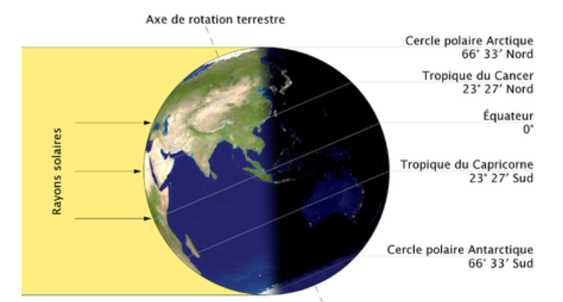
Illumination de la Terre par le Soleil lors du solstice de juin.
Source : https://fr.wikipedia.org/wiki/Solstice
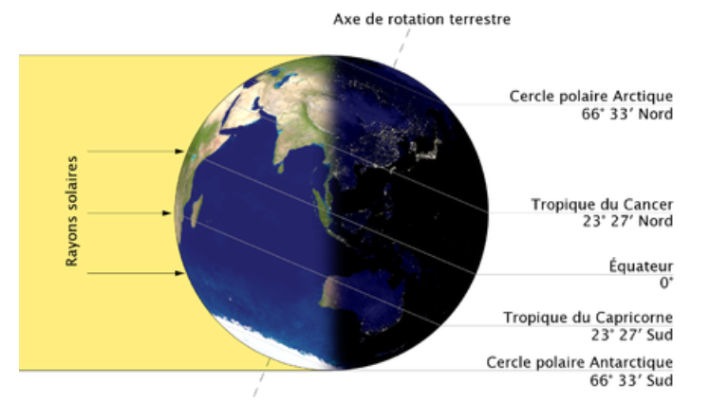
Illumination de la Terre par le Soleil lors du solstice de décembre.
Source : https://fr.wikipedia.org/wiki/Solstice

- le décompte des heures de jour et de nuit à quatre emplacements de la Terre :
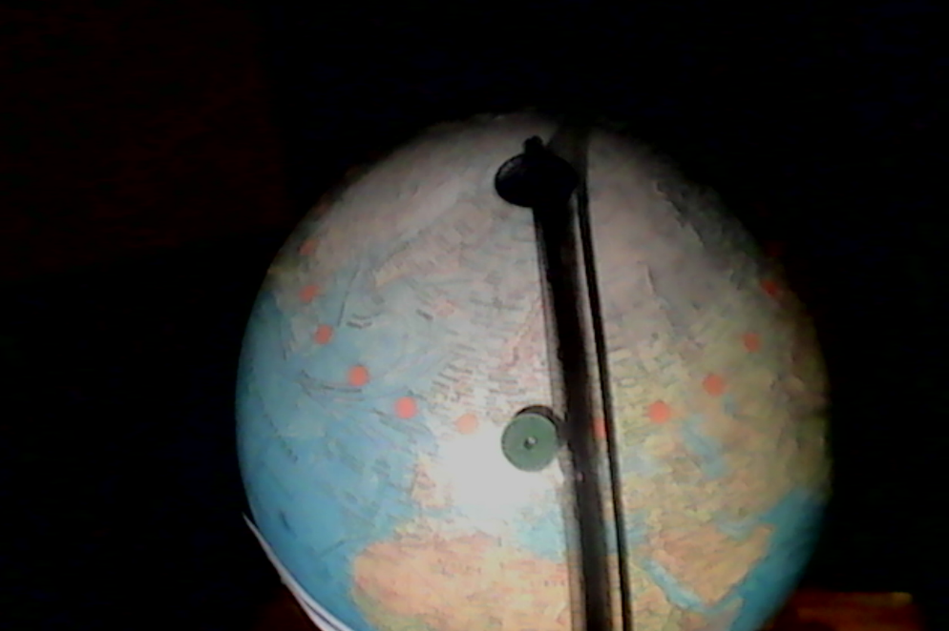

Sur la photo, décompte des heures de jour en été grâce aux gommettes orange.

- la différence d’inclinaison entre le rayon et la figurine en été et en hiver :
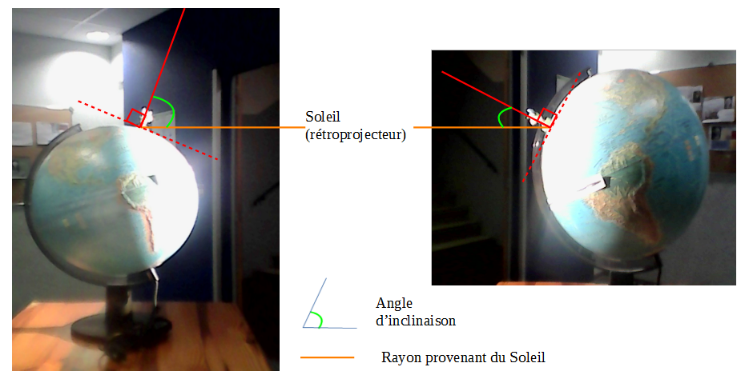
Remarque :
La figurine se trouve au niveau de l’angle droit formé entre la tangente au globe ( -------- ) et sa verticale (_______).
La différence d’inclinaison des angles formés par le rayon et la verticale, en hiver à gauche et en été à droite, est alors perceptible en comparant les deux photos.
- La mesure de la taille des ombres
- La rotation de la Terre autour du Soleil, en leur indiquant que l’axe de rotation doit toujours pointer dans la même direction.
Remarques :
Les élèves sont vivement invités à réaliser les différentes animations en écoutant les consignes du professeur, à observer et à interpréter. On peut aussi placer le « Soleil » au centre de la salle de classe et faire passer le globe d’élève en élève suivant un cercle centré sur le Soleil tout en demandant aux élèves de se déplacer régulièrement pour observer les ombres sur le globe. Si on dispose d’une Webcam, d’un appareil photo ou d’une tablette, on peut aussi prendre des photos que l’on projettera et exploitera ensuite.

La phase d’institutionnalisation :
Pour commencer, et dans un tableau à deux colonnes (ou 4 pour les plus à l’aise), les élèves pourront noter toutes les différences, observées lors des animations, entre l’hiver et l’été.
À partir de ce tableau, les groupes (de 2 à 4 élèves) réaliseront la conclusion de cette activité, leur trace écrite. On proposera plusieurs méthodes (que l’on pourra laisser au choix ou conseiller selon les compétences des élèves) :
- un résumé écrit (avec une liste de vocabulaire donné ou non) illustré de photos (prises en classe ou trouvées sur internet) ;
- un enregistrement audio ;
- une vidéo filmée en classe (à la tablette ou au smartphone) basée sur les animations ;
- une carte mentale (réalisée par exemple avec le logiciel coggle ou popplet, voir exemples ci-dessous).
Les élèves de chaque groupe viennent présenter leur bilan. Chacun est commenté en classe.
À l’aide de QR codes, il sera aisé de distribué à chaque élève le bilan de chaque groupe et chacun pourra choisir chez lui (au moment de ses révisons) le bilan qui lui semblera le plus adapté à ses méthodes d’apprentissage.

Exemple 1 :
Carte mentale réalisée sur le site : https://coggle.it/
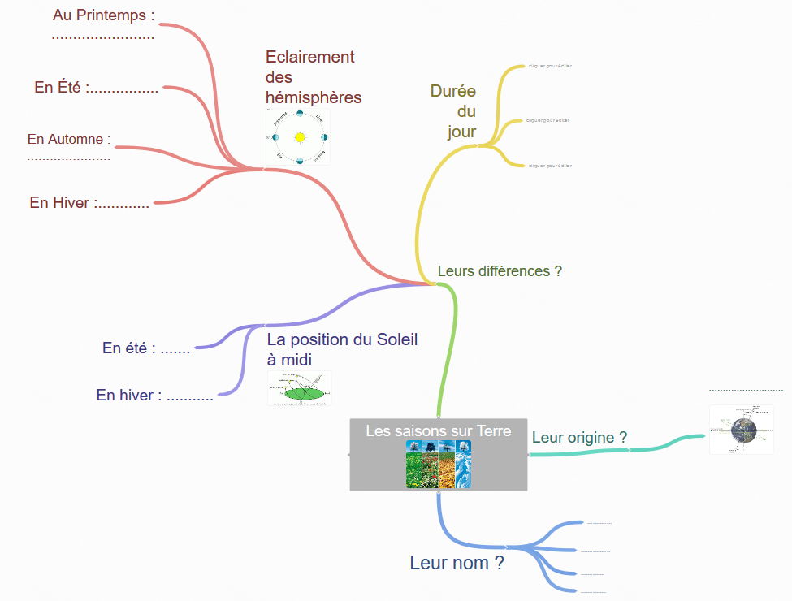
Remarque : Assez simple d’utilisation mais attention à choisir une photo suffisamment grande au départ pour ne pas qu’elle paraisse trop petite sur le rendu final.

Exemple 2 : carte mentale réalisée par les élèves sur le site Popplet : https://popplet.com/
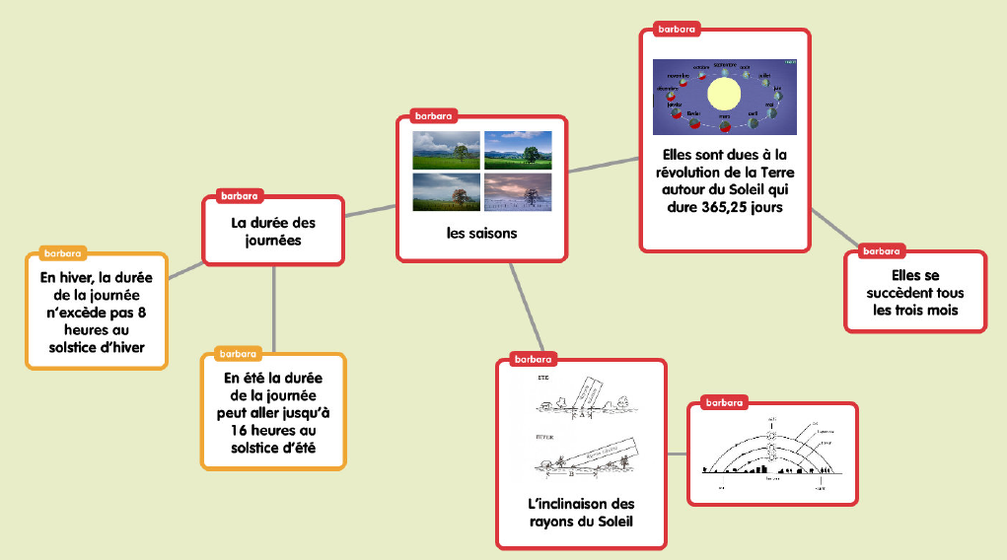
Remarque :
Site de réalisation de cartes mentales en ligne, très simple et très intuitif pour des élèves de 6è. Peut se prendre en main en 5 à 10 min !
Inconvénient : 10 cartes mentales gratuites par mois, sinon le site devient payant.
Une création de compte est nécessaire ;

Exemple 3 :
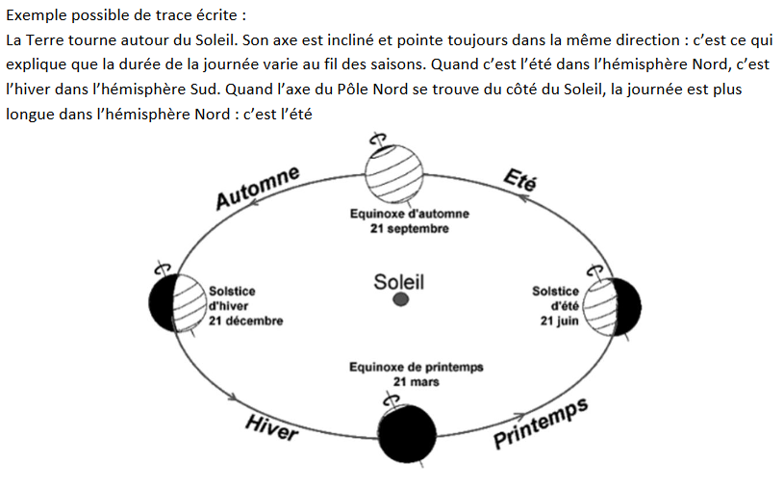
Source : https://cache.media.eduscol.education.fr/file/Primaire/48/5/06scenario_Edutheque_MeteoFrance_625485.pdf

Annexe 8 : Le chocolat, ça ne fond pas en Hiver !
Description de l’activité : durée envisagée : une heure
Compétences travaillées : La pratique de la démarche scientifique - Le réinvestissement des états de la matière - L’utilisation de la notion de grandeurs physiques, unités et instruments de mesure respectifs
Déroulement : Après discussion avec les élèves sur les températures en été et en hiver, l’enseignant pose la problématique : pourquoi fait-il plus chaud en été qu’en hiver ?
On procédera toujours sous forme d’une démarche scientifique, à savoir que les élèves formuleront leurs hypothèses (à l’écrit ou à l’oral notées au tableau).
L’activité expérimentale s’articule autour de la mesure du diamètre apparent du Soleil un jour d’hiver et un jour d’été ainsi que de la modélisation d’un soleil d’hiver et d’été, à travers les deux dispositifs expérimentaux représentés ci-dessous, qui permettent de visualiser l’inclinaison des rayons du soleil.
Pour les guider, on mesurera la température et on observera l’état physique des deux carreaux de chocolat.
Remarque : la taille de l’ombre peut être également exploitée car elle a été étudiée lors de l’activité précédente.

Matériel :
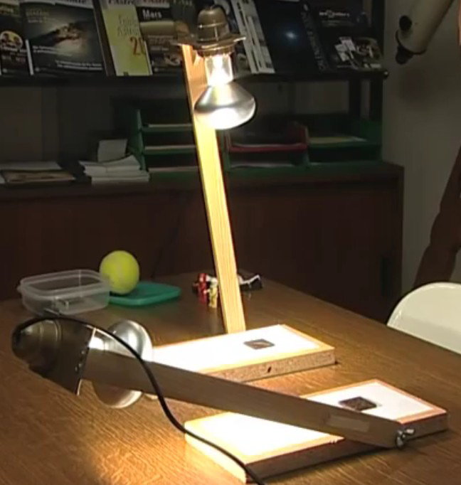
- photographies du Soleil en Hiver et en Été ;
- une règle ;
- deux dispositifs comme sur la photo ci-contre : comportant une lampe, un support permettant la rotation de la lampe et un morceau de chocolat ;
- deux thermomètres ;
- vidéo luciole et les saisons sur YouTube (pour les diamètres apparents du Soleil)
https://www.youtube.com/watch?v=mcDZkzbjhsk
- une figurine, pour la taille de l’ombre.

Lors de chaque mesure effectuée, les élèves compléteront un tableau récapitulatif de ce type :

Grandeur mesurée | Unité | Instrument de mesure

La phase d’institutionnalisation :
Cette phase consistera à reprendre les hypothèses des élèves et à les valider ou invalider au fur et à mesure. On leur permettra ensuite de choisir le schéma-bilan qui leur semble le plus clair pour eux (ou de réaliser le leur)
- On commencera par invalider l’hypothèse d’un Soleil plus proche en Été et plus éloigné en Hiver (très souvent citée par les élèves !)
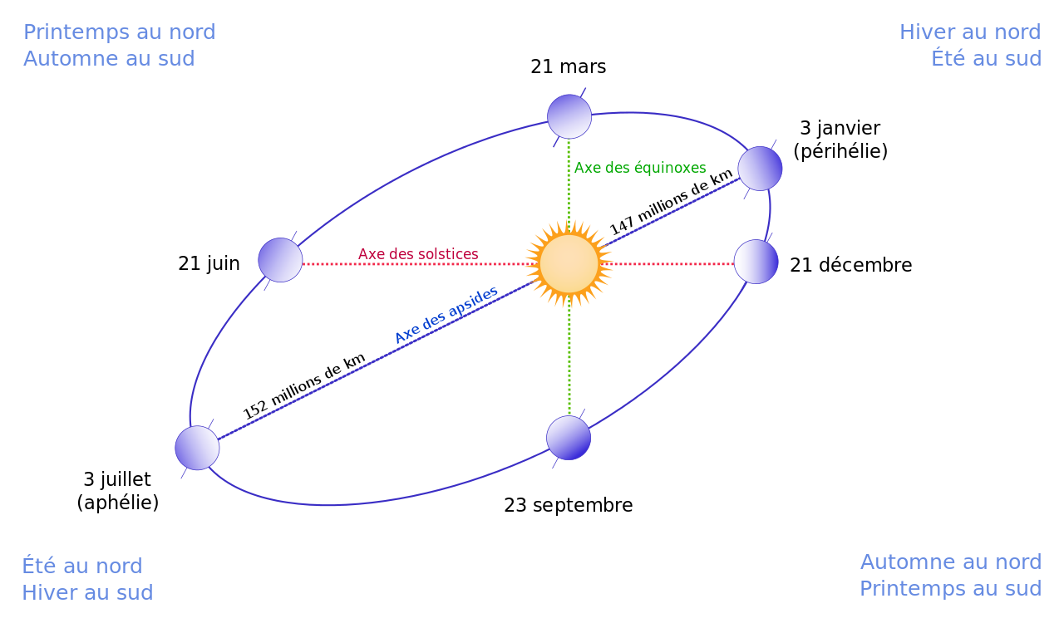

- On pourra ensuite s’appuyer sur leurs autres éventuelles hypothèses ainsi que sur les observations expérimentales pour établir l’influence de la position du Soleil (à midi par exemple) sur la température.
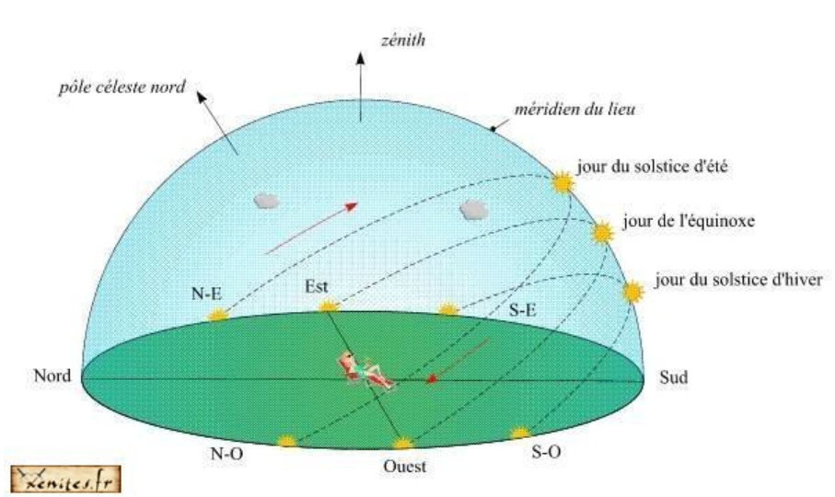

Source : http://www.xenites.fr/wordpress/1110/santa-claus-et-le-solstice-dhiver/

ou
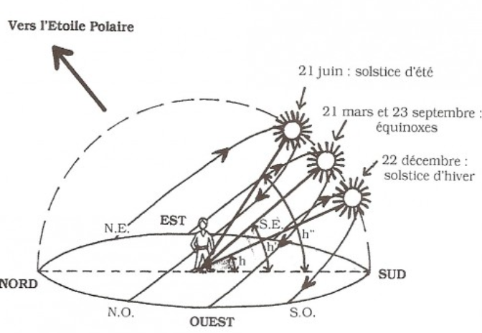

ou encore :

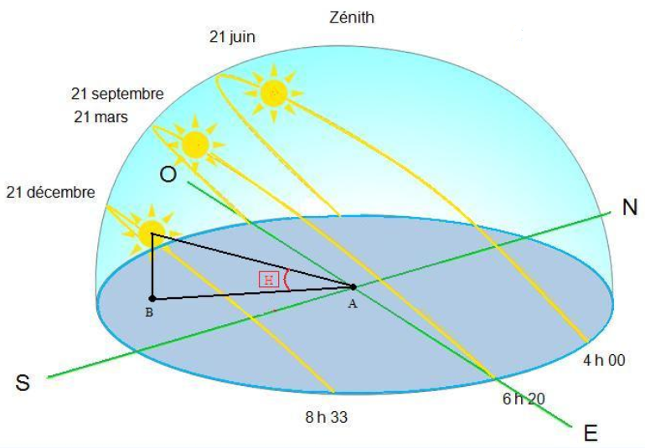
Source : http://www.solairethermique.guidenr.fr/III_definition-azimut-hauteur-du-soleil.php

Annexe 9 : Réaliser un lexique d'astronomie et une échelle des distances dans le système solaire
La réalisation d’un lexique constitue un mode d’institutionnalisation intéressant, il permet à l’élève de reprendre tous les corps célestes dont on a parlé et grâce à leur définition de les mettre à leur propre échelle et d’en retenir le mouvement pour la plupart.
Ce lexique peut être réalisé en groupe. Selon le niveau des élèves, on pourra suggérer les mots ou les laisser établir une liste ensemble (puis mettre en commun).
On peut aussi leur fournir les définitions et leur demander de les simplifier.
Si l’on intervient en langue vivante étrangère on pourra réaliser le lexique dans les deux langues.
Ce lexique sera conservé sous forme d’une fiche-méthode et réutilisé et complété au cycle 4.
Il peut être fait par écrit ou sous forme numérique

La réalisation d’une échelle des distances dans le système solaire permet aux élèves de se faire une bonne image mentale de notre système solaire mais également de travailler des compétences liées à l’utilisation de l’outil mathématique et de la proportionnalité. Selon le niveau des élèves, cette activité pourra être adaptée ou donnée avec des aides adaptées.

Une échelle de ce type peut être obtenue et éventuellement illustrée :
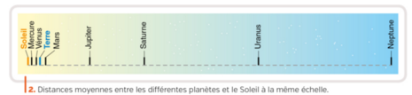
Source : Manuel Nathan Sciences et technologie p272.

Annexe 10 : Réalisation d’une carte mentale

Cette carte mentale peut être faite en classe entière, à l’oral en utilisant un logiciel de type Popplet ou Coggle comme support.
Elle peut ensuite être recopiée par les élèves ou réalisées en salle informatique et complétée et illustrée grâce à toutes les informations vues lors des activités 3, 4 et 5.

Voici un exemple sommaire réalisé avec Popplet pour débuter le « brainstorming » :
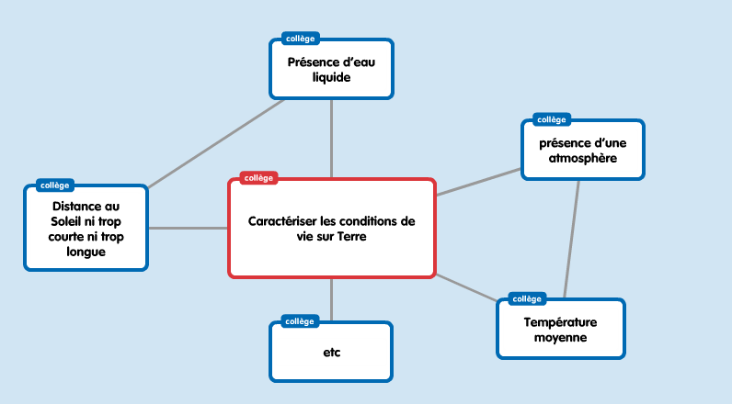

Cet outil est intéressant car il permet de faire des liens en direct entre les idées durant les discussions…

Annexe 11 : Réalisation d’un poster-bilan

À venir

Annexe 12 : Destination l’Australie !

Pour vérifier que toutes les compétences et tous les savoirs de cet attendu de fin de cycle ont bien été institutionnalisés menant ainsi à leur mémorisation, on proposera une tâche complexe aux élèves. Voici un exemple possible.

Description de l’activité : durée 1 à 2h selon la trace écrite demandée.

On donnera la problématique aux élèves :
« 7 juillet : C'est les vacances ! Sabah part en vacances avec ses parents : destination le sud de l'Australie ! Elle se demande ce qu’elle va devoir mettre dans sa valise … en quelle saison seront-ils ? »

À l’aide des documents suivants, les élèves devront aider cette jeune fille à résoudre son problème.
Ils rédigeront leurs explications en justifiant leurs arguments à l’aide des documents et en réalisant des schémas des différentes situations (France, Australie).

Documents à leur disposition :
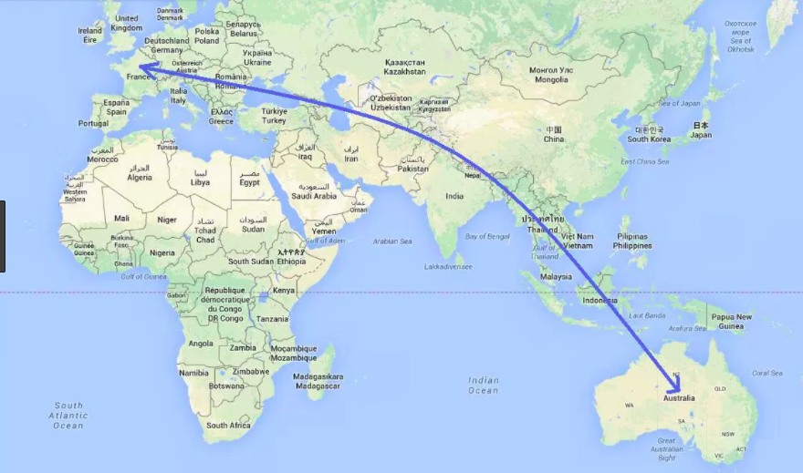

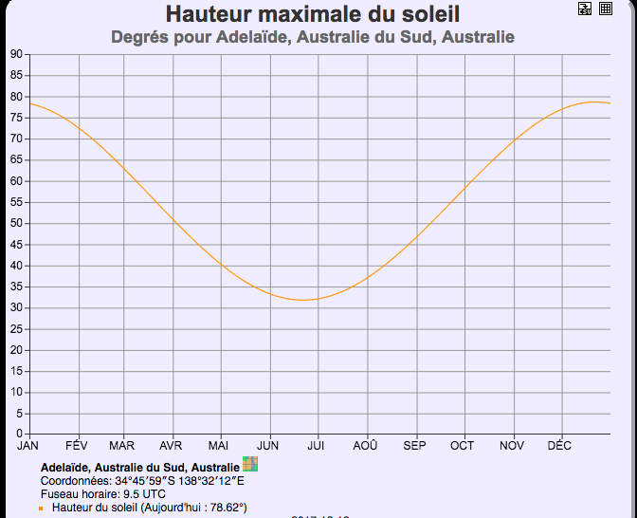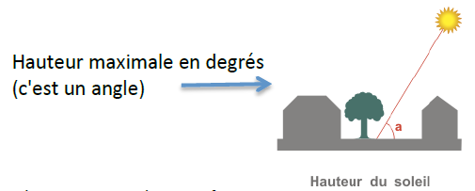

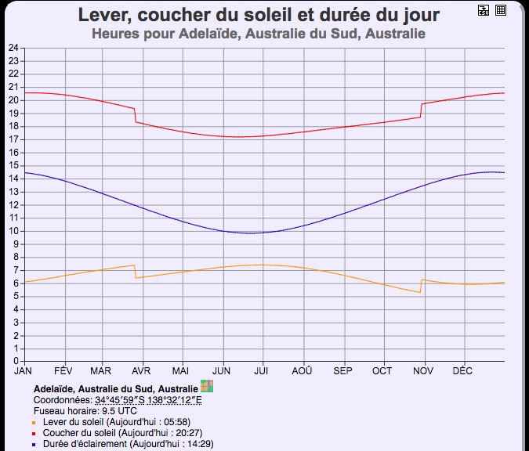

Des aides pourront être proposées pour certains groupes comme par exemple :

Réaliser le schéma de la position de la Terre par rapport au Soleil en juillet en indiquant où se situe l'Australie.

Pour cette activité, une grille d’évaluation détaillée permettra de bien cerner les difficultés restantes dans la maîtrise des concepts attendus et ainsi d’organisation une séance de remédiation adaptée aux difficultés des élèves : exercices de vocabulaire, exercices de positionnement des astres, exercices de simulation numérique des mouvements de la Terre, utilisation de maquettes-saisons, etc. (sous forme d’ateliers tournants par exemple).

